Mission 3 :Automatiser la mise en place de la sécurité sur les partages:
Tâche 1: Organisation des utilisateurs, groupes et droits
Dans cette tâche, un tableau a été réalisé afin de définir l’organisation des utilisateurs, des groupes ainsi que les droits associés aux différents partages.
L’objectif est de structurer les accès aux ressources de manière claire, sécurisée et facilement administrable.
Organisation mise en place
Les utilisateurs ont été répartis dans des groupes globaux en fonction de leur service :
- GG_Direction
- GG_R&D
- GG_Commercial
Ces groupes permettent de regrouper les utilisateurs selon leur rôle dans l’entreprise.
Ensuite, des groupes de domaine locaux ont été créés pour gérer les droits sur les partages :
- DL_Partage1_L (lecture)
- DL_Partage1_LM (lecture/modification)
- DL_Partage1_CT (contrôle total)
Les groupes globaux sont ensuite ajoutés dans ces groupes locaux afin d’attribuer les permissions adaptées.
Cette méthode repose sur le principe AGDLP (Account → Global → Domain Local → Permission), couramment utilisé en entreprise.
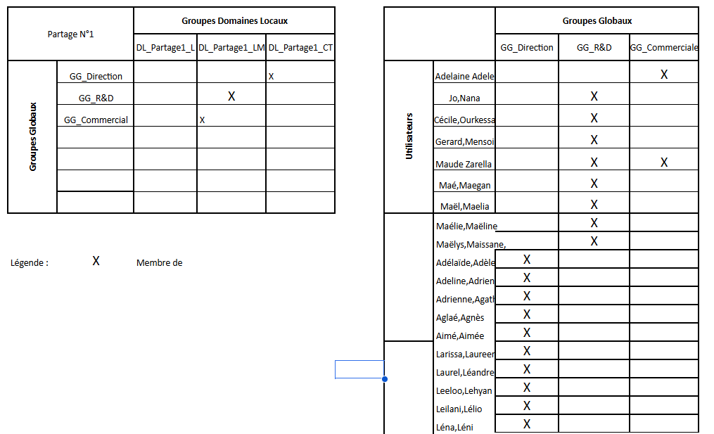
X : indique que l’utilisateur ou le groupe possède le droit associé
Membre de : indique l’appartenance d’un utilisateur à un groupe
Structure :
: 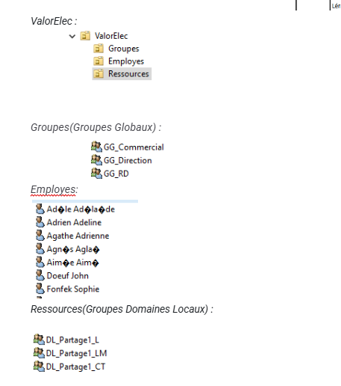
Tâche 2 : Sécurisation des partages :

Objectif
L’objectif de cette tâche est d’automatiser la mise en place de la sécurité sur les partages du client ValorElec.
Pour cela, nous avons créé un script PowerShell permettant d’attribuer les droits appropriés aux groupes d’utilisateurs sur chaque partage :

$DL = Get-ADGroup -Filter "Name -eq 'DL_Partage1_L'"
$GG = Get-ADGroup -Filter "Name -eq 'GG_Commercial'"

if ($null -eq $DL) { Write-Error "Groupe DL non trouvé. Vérifiez le nom exact." }
if ($null -eq $GG) { Write-Error "Groupe GG non trouvé. Vérifiez le nom exact." }

if ($null -ne $DL -and $null -ne $GG) {
Add-ADGroupMember -Identity $DL.DistinguishedName -Members $GG.DistinguishedName Write-Host "Succès : GG_Commercial ajouté à DL_Partage1_L"
}

$DL = Get-ADGroup -Filter "Name -eq 'DL_Partage1_L'"
$GG = Get-ADGroup -Filter "Name -eq 'GG_RD'"

if ($null -ne $DL -and $null -ne $GG) {
Add-ADGroupMember -Identity $DL.DistinguishedName -Members $GG.DistinguishedName
Write-Host "Succès : GG_RD ajouté à DL_Partage1_L"
}

$DL = Get-ADGroup -Filter "Name -eq 'DL_Partage1_CT'"
$GG = Get-ADGroup -Filter "Name -eq 'GG_Direction'"

if ($null -ne $DL -and $null -ne $GG) {
Add-ADGroupMember -Identity $DL.DistinguishedName -Members $GG.DistinguishedName
Write-Host "Succès : GG_Direction ajouté à DL_Partage1_CT"
}
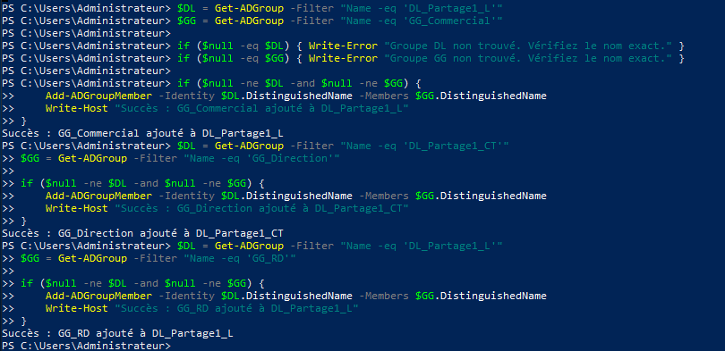

Fonctionnement du script
Le script réalise les étapes suivantes :
- Récupération des groupes
Les groupes locaux de partage (DL_Partage1_L, DL_Partage1_CT) et les groupes globaux d’utilisateurs (GG_Commercial, GG_RD, GG_Direction) sont récupérés depuis Active Directory à l’aide de la commande Get-ADGroup.
- Vérification de l’existence des groupes
Le script vérifie que chaque groupe existe. Si un groupe n’est pas trouvé, un message d’erreur s’affiche pour prévenir l’administrateur.
- Ajout des groupes globaux aux groupes locaux
Si les groupes existent, les groupes globaux sont ajoutés aux groupes locaux correspondants grâce à la commande Add-ADGroupMember.
Exemple : GG_Commercial est ajouté à DL_Partage1_L, GG_RD est ajouté à DL_Partage1_L, GG_Direction est ajouté à DL_Partage1_CT.
- Confirmation de l’ajout
Pour chaque action réussie, le script affiche un message dans la console, par exemple :
  - “Succès : GG_Commercial ajouté à DL_Partage1_L”
  - “Succès : GG_RD ajouté à DL_Partage1_L”
  - “Succès : GG_Direction ajouté à DL_Partage1_CT”

Résultat observé
Après exécution du script, les vérifications dans Active Directory montrent que :
- DL_Partage1_L contient maintenant les membres GG_Commercial et GG_RD
- DL_Partage1_CT contient le membre GG_Direction
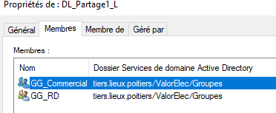
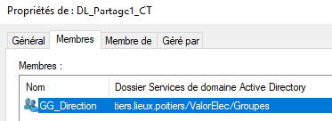

Compétences mobilisées – Mission 3
B1.1 : gérer le patrimoine informatique
→ organisation des utilisateurs et groupes dans Active Directory · définition des droits sur les partages · structuration sécurisée des ressources
B1.2 : répondre aux incidents et demandes
→ vérification du bon fonctionnement des droits · contrôle des permissions · gestion des erreurs possibles lors de l’ajout des membres
B1.4 : travailler en mode projet
→ planification des étapes : définition des groupes → création des partages → application des droits → automatisation avec script PowerShell
B1.5 : mettre à disposition des utilisateurs un service informatique
→ sécurisation des partages · attribution des droits selon les besoins des services · accès transparent pour les utilisateurs
B1.6 : organiser son développement professionnel
→ utilisation et découverte de PowerShell pour automatiser les tâches · montée en compétences sur la gestion des permissions Active Directory

